基于应用软件的取证分析（Windows 11 专属版）
只做 5 件事：装了啥软件 → 软件干了啥 → 谁远程登录 → 恶意行为 → 痕迹清理

一、查电脑装了哪些软件（找可疑程序）
方法 1：图形界面
- 打开 设置 → 应用 → 已安装的应用
- 按安装日期排序，看最近有没有陌生软件
- 重点看：破解工具、远控、外挂、不知名 exe
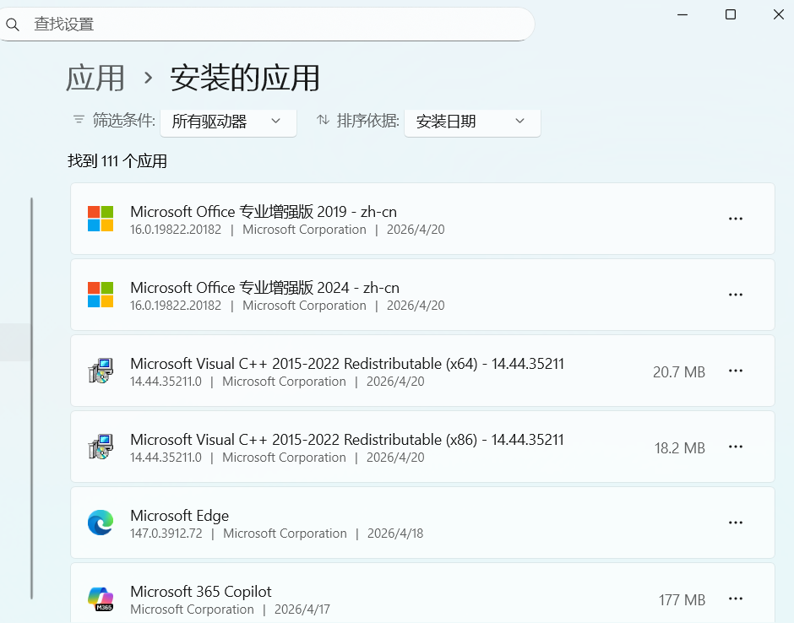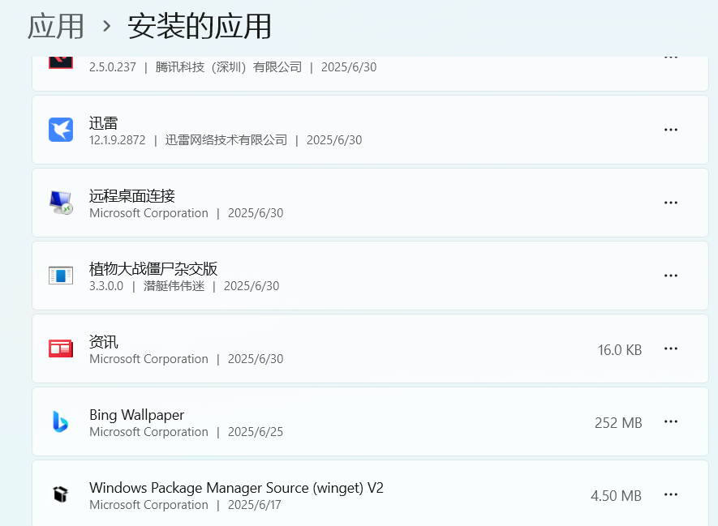
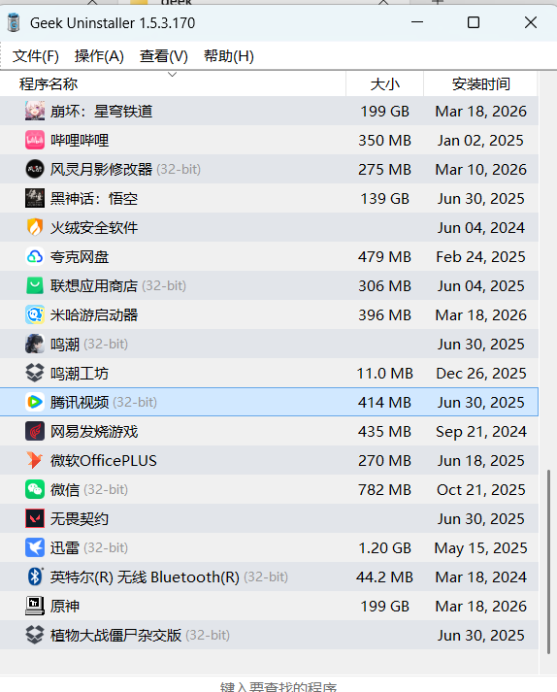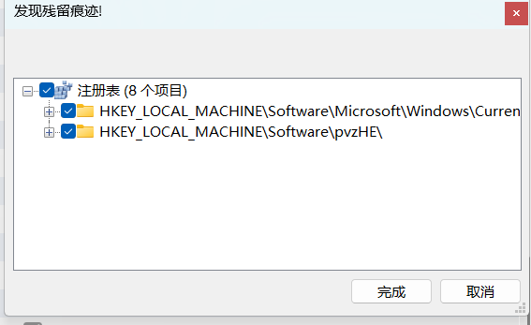
方法 2：命令行（一键导出）
以管理员身份打开 命令提示符 (CMD) 或 PowerShell
cmd
wmic product get name,version,installdate
作用：列出所有软件，找后门、木马、黑客工具。
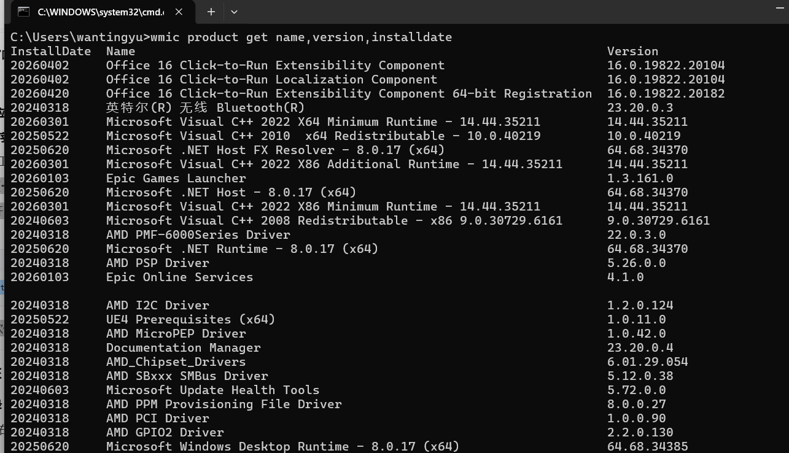
二、浏览器取证（Chrome / Edge）
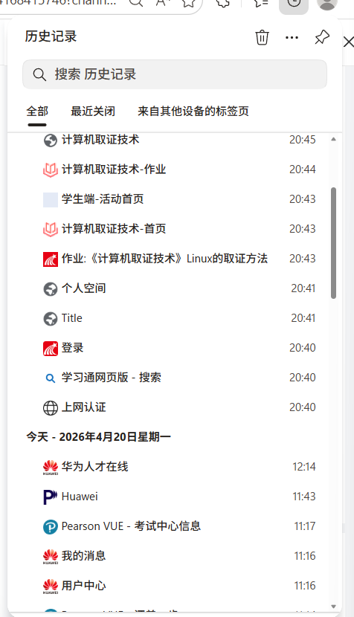
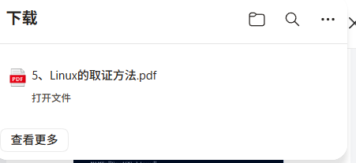
三、远程桌面 / 远程登录取证（谁连过你）
1. 打开事件查看器
右键开始菜单 → 事件查看器
2. 看远程登录日志
- 展开 Windows 日志 → 安全
- 右侧 筛选当前日志
- 输入事件 ID：4624（登录成功）、4625（登录失败）
3. 只看远程桌面登录
筛选 ID：1149（远程桌面认证）
作用：抓到谁在什么时间、从什么 IP 远程登录。
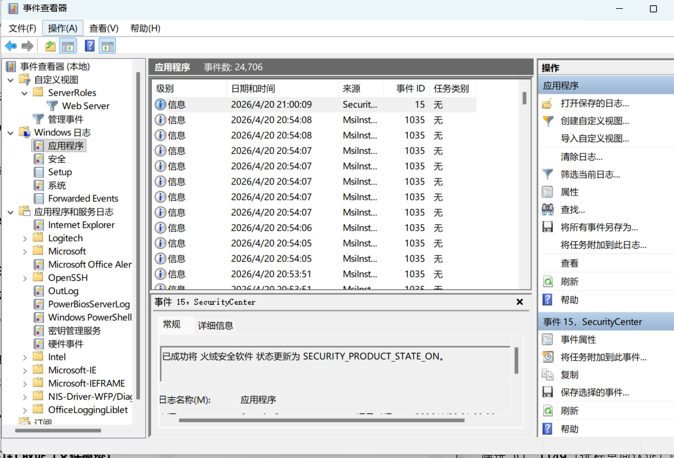
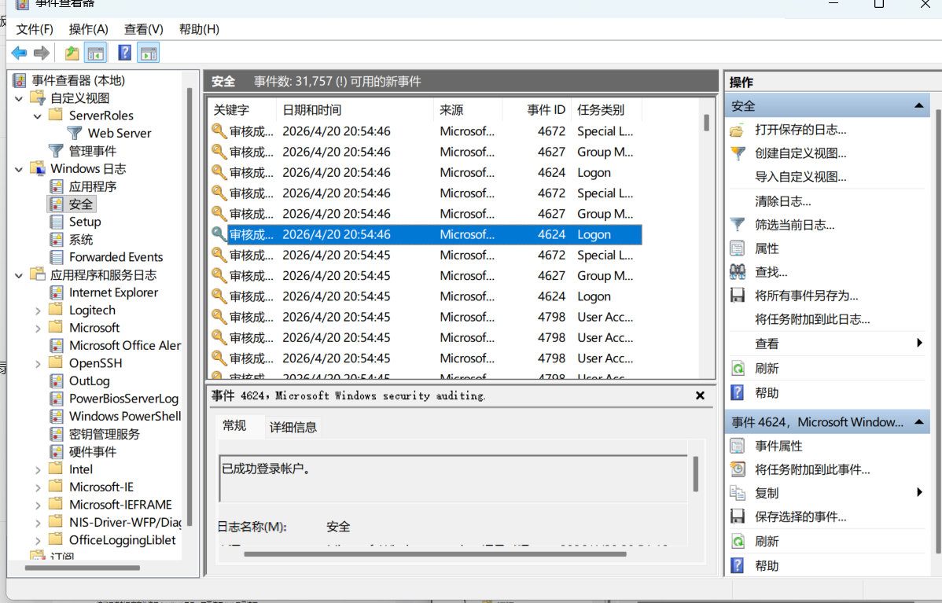
四、微信 / QQ / 钉钉 取证（文件痕迹）
微信默认路径
plaintext
C:\Users\你的用户名\Documents\WeChat Files\
QQ 默认路径
plaintext
C:\Users\你的用户名\Documents\Tencent Files\
查看：
- 接收的文件
- 图片缓存
- 登录账号信息
作用：找木马文件、敏感数据、聊天传输痕迹。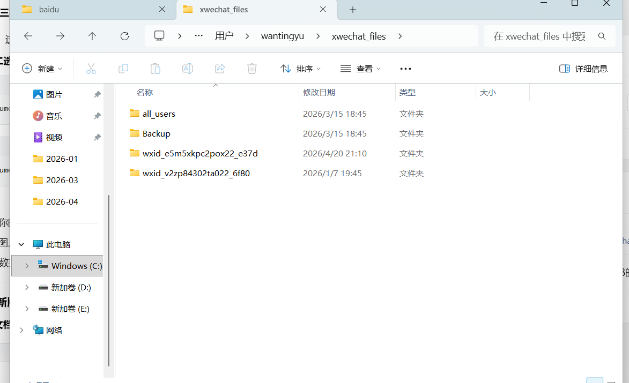
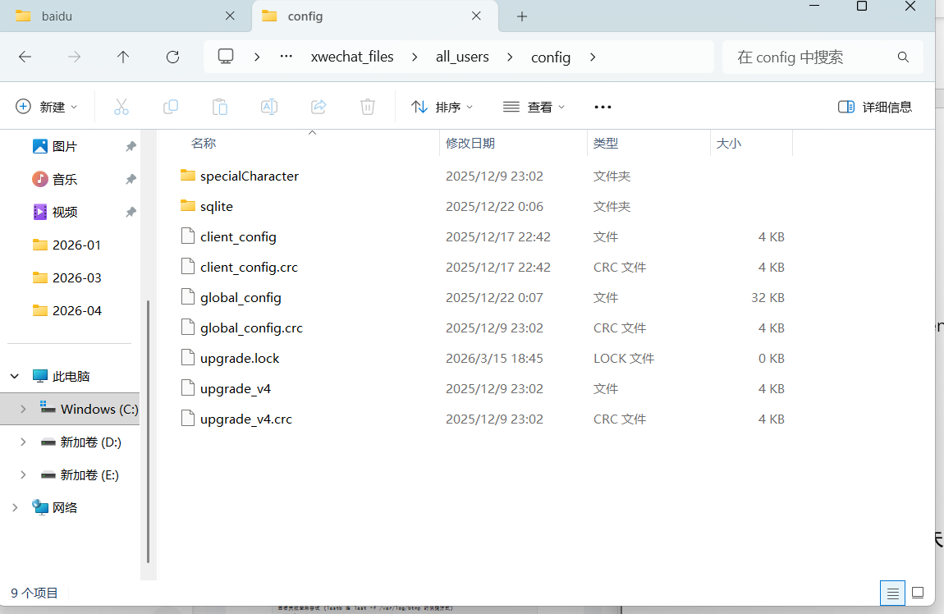

五、恶意软件行为取证（Win11 最关键）
只查 4 点：自启动、进程、网络、新建文件
1. 查开机自启（木马 90% 在这里）
方法 1：任务管理器 → 启动应用
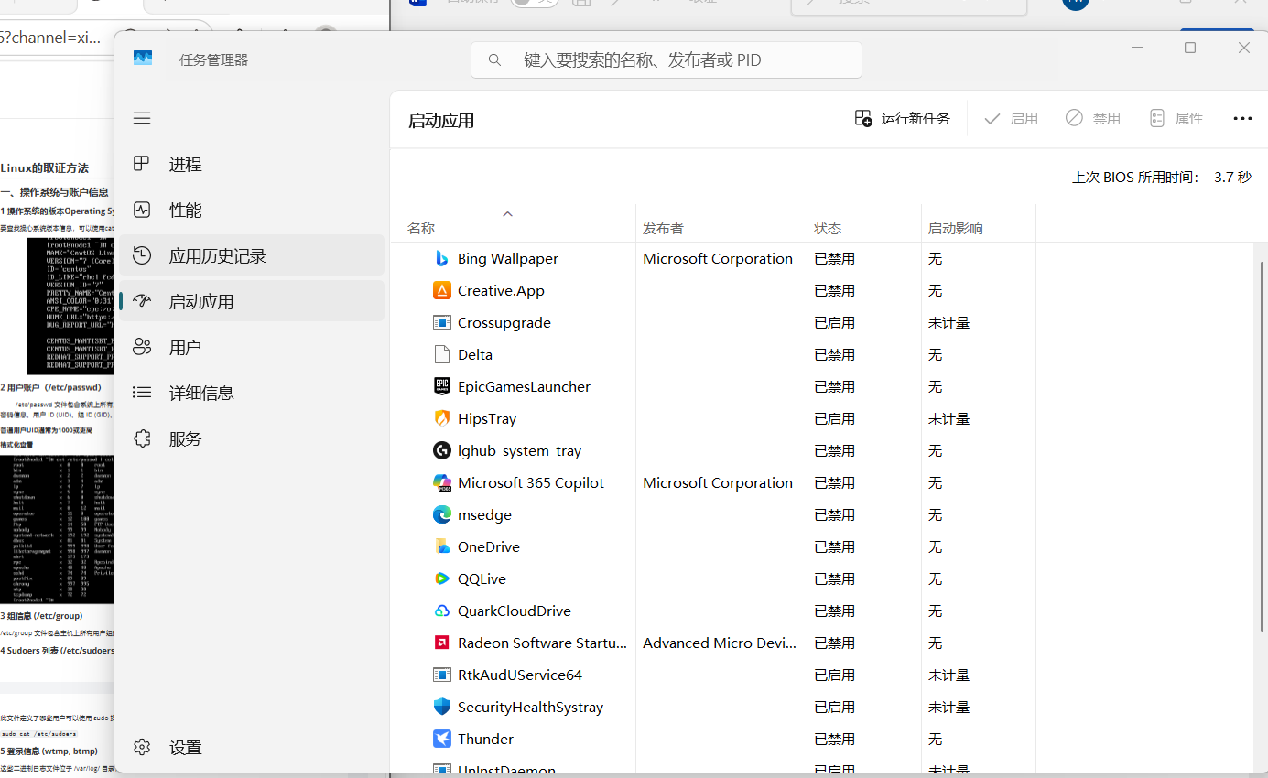
2. 查正在运行的进程
任务管理器 → 详细信息
看：陌生 exe、无签名程序、占用异常高的进程
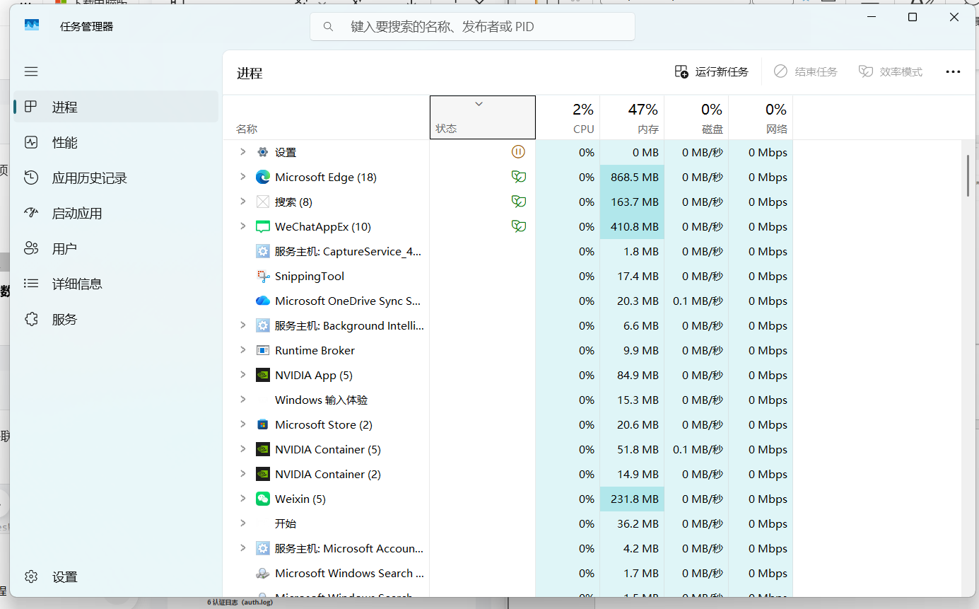
3. 查网络连接（有没有偷传数据）
以管理员打开 CMD：
cmd
netstat -ano
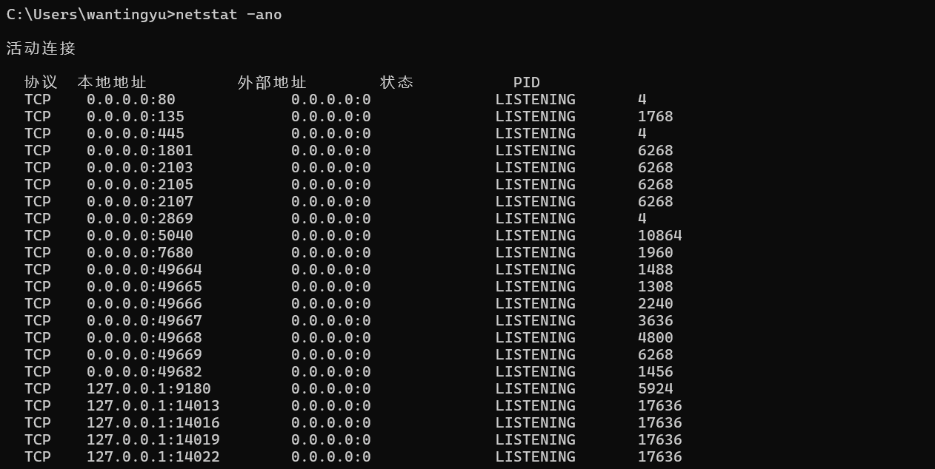
4. 查最近新建的可疑文件
cmd
cd C:\Users\你的用户名\Desktop
dir /s /a /od
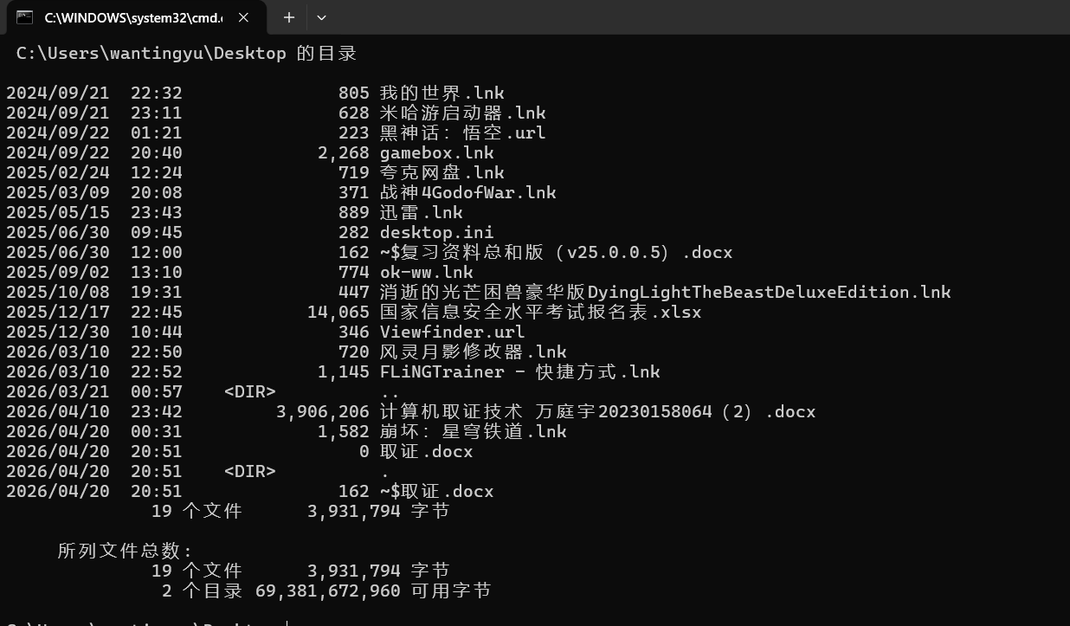

命令行一键导出（Ubuntu 专属）
运行
# 查看所有已安装软件（最完整）
dpkg -l
# 精简查看软件名+版本
dpkg -l | awk '{print $2,$3}'
# 按安装时间排序（最新安装在最下）
grep " install " /var/log/dpkg.log
# 查看最近安装的软件
tail -n 50 /var/log/dpkg.log
3. 排查恶意软件特征
- 名称无规律、无官方来源的 .deb 包
- 破解工具、端口扫描、远控类工具（如 nmap、nc、ssh 非业务使用）
- 手动编译安装、不在软件源的程序
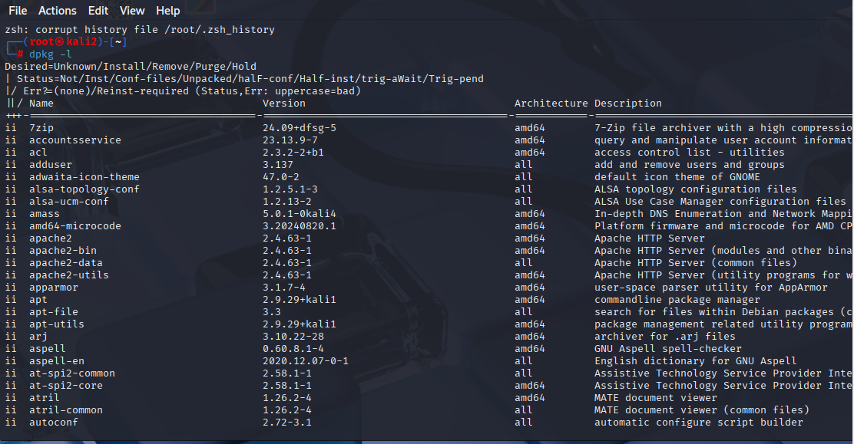
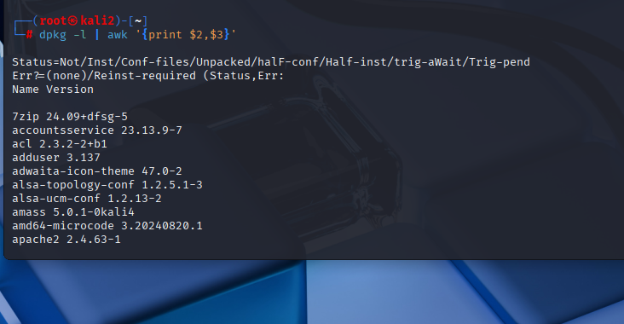
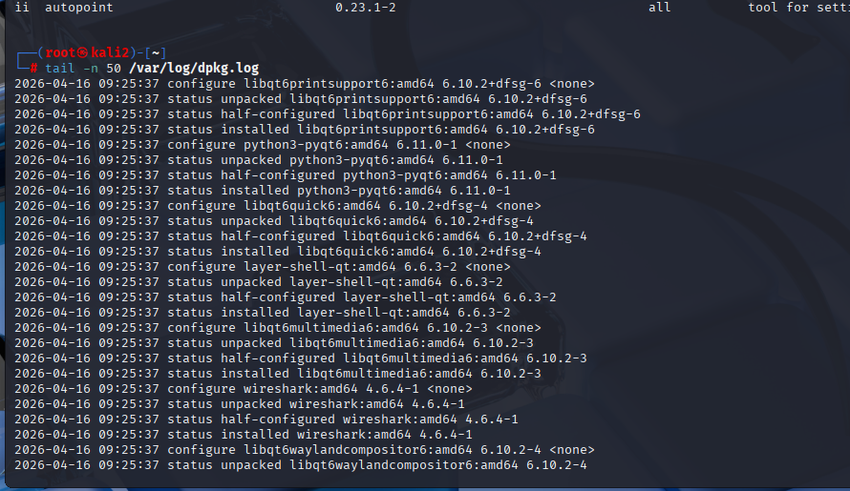

二、浏览器取证（Chrome/Firefox）
Ubuntu 主流浏览器为 Chrome、Firefox，痕迹路径固定：

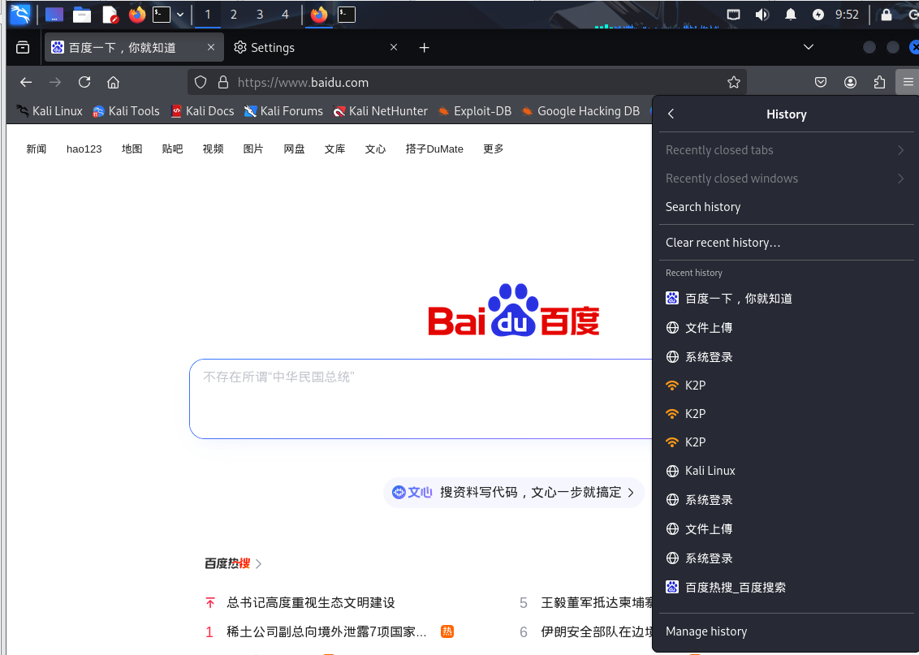

三、远程登录 / 远程桌面取证（谁连过 Ubuntu）
1. 成功 / 失败登录记录
bash
运行
# 查看所有成功登录
last
# 查看所有失败登录
lastb
# 实时查看认证日志（Ubuntu 专属）
tail -f /var/log/auth.log
2. 关键事件 ID（对应参考文档 Windows 逻辑）
- SSH 登录：/var/log/auth.log 中含 Accepted password、Failed password
- 远程桌面（VNC/RDP）：查看对应服务日志，grep -i "vnc\|rdp" /var/log/auth.log
3. 排查异常登录
- 陌生 IP 反复尝试密码
- 非工作时间、境外 IP 登录
- 普通用户提权到 root 操作
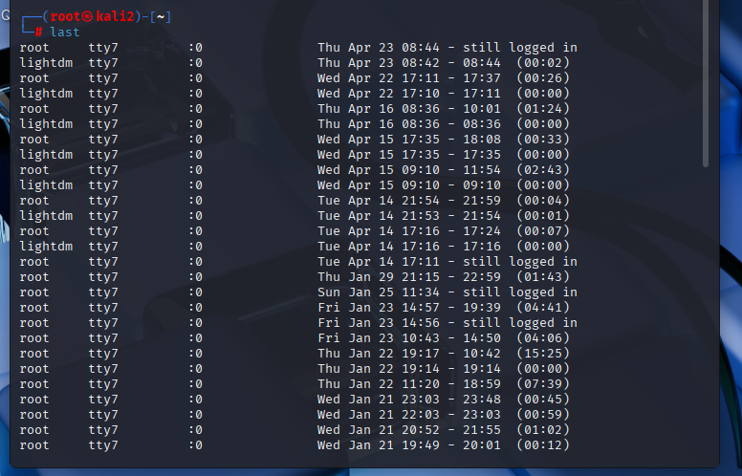
4 系统自带应用取证（终端、编辑器、文件管理器）
（1）终端应用（bash、sudo、ssh）
- 命令历史：cat ~/.bash_history
- 提权记录：grep sudo /var/log/auth.log
- 异常点：出现 curl|bash、wget、chmod 777、useradd 等高危操作
（2）文本编辑器（vim/nano）
- 打开 / 编辑历史：cat ~/.viminfo
- 异常点：编辑过 /etc/passwd、crontab、.bashrc 等敏感文件
（3）文件管理器
- 最近访问文件：cat ~/.local/share/recently-used.xbel
- 异常点：频繁访问 /tmp、/dev/shm、隐藏目录
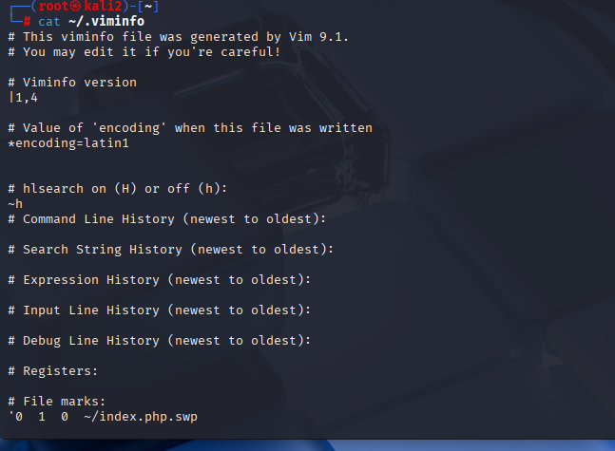
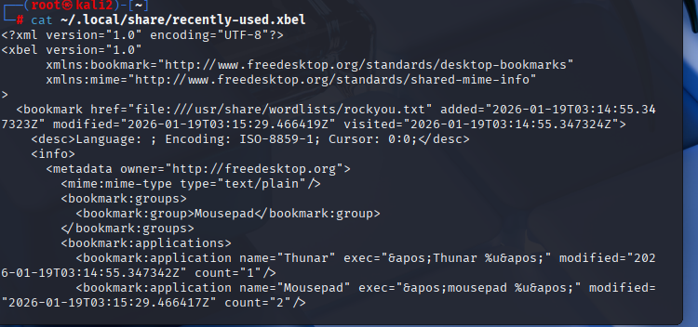
总结：
应用软件取证通过定位软件存储路径、解析日志、提取历史记录、分析网络 / 进程 / 文件痕迹，可还原用户操作行为、定位恶意程序、追溯攻击来源、固定电子证据。

